حل الموضوع 03

الجزء الثاني

الجزء الأول:

لدينا : HD = 2

C

D

H

B

A

1) مساحة المستطيل ABCH هي :

A1 = AB . BC

و منه : A1 = 6 x 4

إذن : A1 = 24 cm2

2) مساحة المثلث AHD هي :

 A2 =

و منه :  A2 =

إذن : A2 = 4 cm2

3) المساحة A لشبه المنحرف ABCD هي :

A = A1 + A2

أي : A = 24 + 4

إذن : A = 28 cm2

الجزء الثاني :

لدينا : HD = x

1- نعلم أن المساحة A لشبه المنحرف ABCD هي:

 A =

و منه : A = 2(x + 12)

إذن : A = 2x + 24

2- رسم المستقيم (d) بيان الدالة 2x + 24  x : A

على محور التراتيب 1cm يمثل 4cm2

لما : x = 0 تكون : A = 24

لما : x = 2 تكون : A = 28

3- من البيان نقرأ :

لما تكون المساحة 32 cm2 يكون x = 4

4- بما أن : A = 2x + 24

فــــإن : 2x + 24 = 32 و منه 2x = 32 – 24

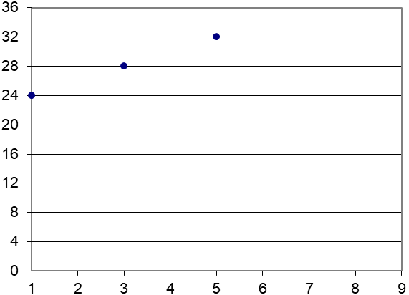

0 1 2 3 4 5 6 7 8

(d)

أي : 2x = 8 إذن : x = 4